Der russische Bär
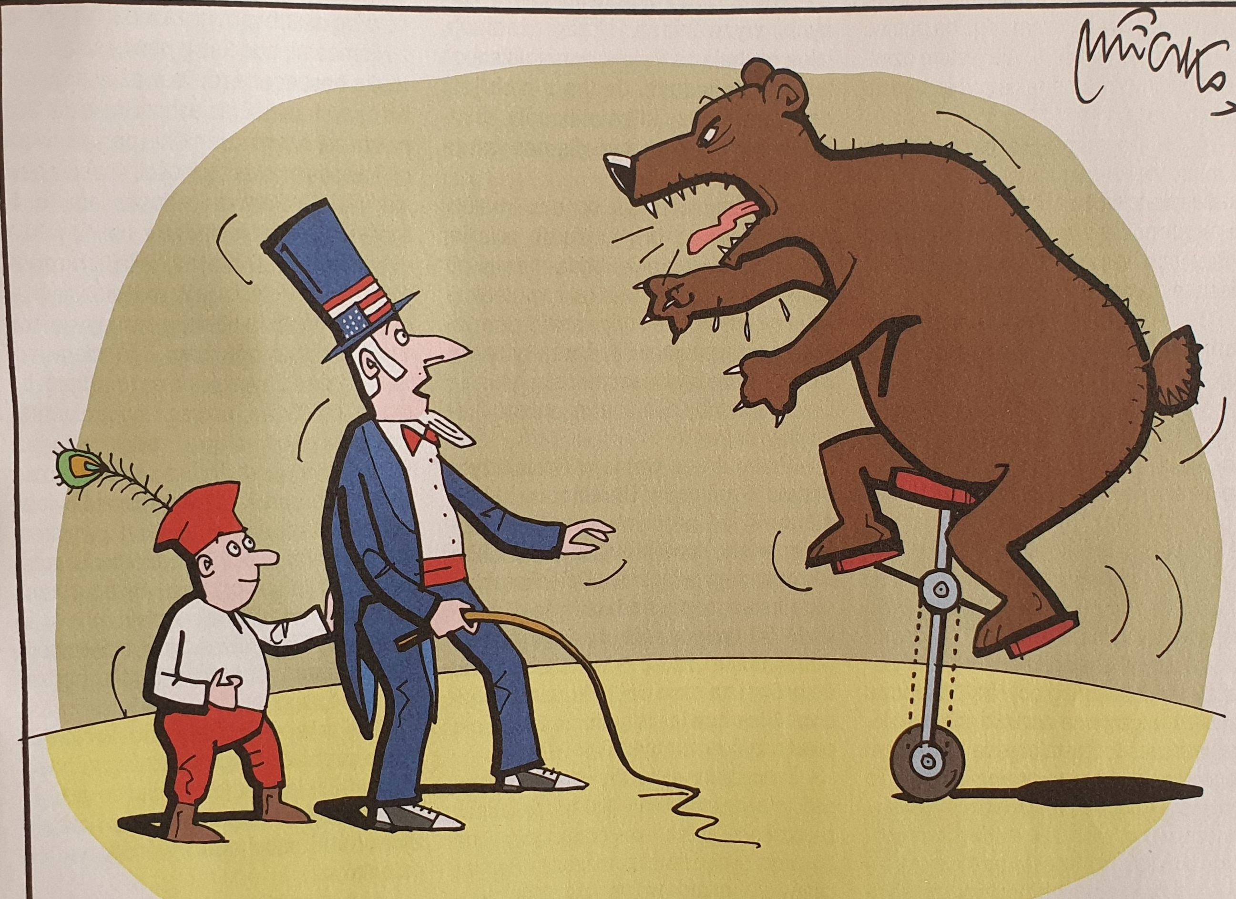
(Andrzej Mleczko)
Im Gegensatz zu Deutschland, der Europäischen Union oder auch den USA haben die meisten Polen nie Vertrauen zu Russland gehabt. Jeder wirtschaftliche Deal, jedes politische Abkommen mit dem russischen Bären scheint ihnen bis heute suspekt. Aus den historischen Erfahrungen heraus, aber auch aus den gegenwärtigen. Polen konnte die westliche Beruhigungsdiplomatie mit Russland in dieser Hinsicht nie nachvollziehen. Ein Bär lässt sich eben nicht bändigen. Er ist ein wildes Tier und nicht zähmbar, erst recht, wenn er auf wackeligen Beinen steht. Den einzigen Schutz sieht Polen in der militärischen Stärke der NATO und insbesondere der USA. Wenn der Bär beißt – und Polen kann er leichter beißen als viele andere Länder – hofft man auf die USA als Schutzmacht. Damit das Ganze nicht so hilflos und einseitig rüberkommt, betonen die Polen gerne, dass der berühmte polnische Freiheitskämpfer Tadeusz Kościuszko Ende des 18. Jahrhunderts ja auch für Amerika im Unabhängigkeitskrieg große Verdienste erworben habe. Kaufen können sie sich dafür heute wenig. Amerika ist und bleibt für Polen der Sicherheit garantierende Direktor im diplomatischen Zirkus mit Russland. Aber sollte der Bär Amerika beißen – dann können alle auf Polens Unterstützung zählen. So wie damals auf Kościuszkos Truppen. (Matthias Kneip)
Aufgabe: Recherchieren Sie im Internet, in welcher Beziehung Polen im Laufe seiner Geschichte zu den USA stand. Nehmen sie dafür folgende Begriffe als Suchhilfe: Tadeusz Kościuszko, Woodrow Wilson, Ignacy Paderewski, Chicago, Roman Polański, NATO-Truppen. Welchen Nutzen haben die USA von guten Beziehungen mit Polen?
Stellen Sie einen aktuellen Bezug der Karikatur zum Ukraine-Krieg 2022 her!

